ΤΑΛΑΝΤΩΣΕΙΣ
Ερωτήσεις πολλαπλής επιλογής
Οδηνία: Για να απαντήσετε στις παρακάτω ερωτήσεις πολλαπλής επιλογής αρκεί να γράψετε στο φύλλο απαντήσεων τον αριθμό της ερώτησης και δεξιά από αυτόν το γράμμα που αντι-στοιχείστη σωστή απάντηση.
1. Η απλή αρμονική ταλάντωση είναι κίνηση α. ευθύγραμμη ομαλή. β. ευθύγραμμη ομαλά μεταβαλλόμενη. γ. ομαλή κυκλική. δ. ευθύγραμμη περιοδική.
2. Σημειακό αντικείμενο εκτελεί απλή αρμονική ταλάντωση. Η απομάκρυνση χ από τη θέση ισορροπίας του είναι α. ανάλογη του χρόνου. β. αρμονική συνάρτηση του χρόνου. γ. ανάλογη του τετραγώνου του χρόνου. δ. ομόρροπη με τη δύναμη επαναφοράς.
3. Η ταχύτητα υ σημειακού αντικειμένου το οποίο εκτελεί απλή αρμονική ταλάντωση α. είναι μέγιστη κατά μέτρο στη θέση χ = 0. β. έχει την ίδια φάση με την απομάκρυνση χ. γ. είναι μέγιστη στις θέσεις χ = ± Α. δ. έχει την ίδια φάση με τη δύναμη επαναφοράς.
4. Η επιτάχυνση α σημειακού αντικειμένου το οποίο εκτελεί απλή αρμονική ταλάντωση α. είναι σταθερή.
β. είναι ανάλογη και αντίθετη της απομάκρυνσης χ. γ. έχει την ίδια φάση με την ταχύτητα. δ. γίνεται μέγιστη στη θέση χ = 0.
5. Η συνισταμένη δύναμη που ενεργεί σε σημειακό αντικείμενο το οποίο εκτελεί απλή αρμο-νική ταλάντωση α. είναι σταθερή.
β. έχει την ίδια φάση με την απομάκρυνση χ. γ. είναι ανάλογη και αντίθετη της απομάκρυνσης. δ. είναι ανάλογη της ταχύτητας υ.
6. Η φάση της απομάκρυνσης στην απλή αρμονική ταλάντωση α. αυξάνεται γραμμικά με το χρόνο. β. είναι σταθερή.
γ. ελαττώνεται γραμμικά με το χρόνο. δ. είναι ανάλογη του τετραγώνου του χρόνου.
7. Η διαφορά φάσης Δφ = φ_{υ} -φ_{Χ} μεταξύ ταχύτητας υ και απομάκρυνσης χ στην απλή αρ-μονική ταλάντωση είναι

α. γ.

β. π δ. 0
8. Η διαφορά φάσης Δφ = φ_{χ} -φ_{α} μεταξύ απομάκρυνσης χ και επιτάχυνσης α στην απλή
αρμονική ταλάντωση είναι
π
α. 0 γ. —
2
β. δ. -π

9. Η διαφορά φάσης Δφ = φ_{α} -φ_{υ} μεταξύ επιτάχυνσης α και ταχύτητας υ στην απλή αρμο-
νική ταλάντωση είναι
α. γ. 0

β. δ.
10. Σύστημα μάζας - ελατηρίου εκτελεί ελεύθερη αμείωτη ταλάντωση. Η συχνότητα της τα-λάντωσης είναι
.
α. γ.
β. , δ.
12. Στο πρότυπο του απλού αρμονικού ταλαντωτή η δυναμική του ενέργεια α. έχει τη μέγιστη τιμή της στη θέση ισορροπίας. β. είναι ίση με την ολική του ενέργεια στις θέσεις χ = ± Α.
γ. έχει πάντοτε μεγαλύτερη τιμή από την κινητική του ενέργεια. δ. έχει αρνητική τιμή στις θέσεις -A < x < 0.
13. Στο πρότυπο του απλού αρμονικού ταλαντωτή η κινητική του ενέργεια α. στη θέση χ = 0 είναι ίση με την ολική του ενέργεια. β. είναι πάντοτε μεγαλύτερη από τη δυναμική του ενέργεια. γ. εξαρτάται από την κατεύθυνση της κίνησης της μάζας m. δ. παίρνει μηδενική τιμή μια φορά στη διάρκεια μιας περιόδου.
14. Στο πρότυπο του απλού αρμονικού ταλαντωτή η ολική του ενέργεια α. μεταβάλλεται αρμονικά με το χρόνο. β. είναι πάντοτε μικρότερη από τη δυναμική του ενέργεια. γ. είναι πάντοτε μεγαλύτερη από την κινητική του ενέργεια. δ. καθορίζει το πλάτος της ταλάντωσης A και τη μέγιστη ταχύτητα υ_{max}.
15. Στο πρότυπο του απλού αρμονικού ταλαντωτή στη διάρκεια μιας περιόδου
α. η δυναμική του ενέργεια παίρνει τη μέγιστη τιμή της μόνο μια φορά.
β. η δυναμική του ενέργεια είναι ίση με την κινητική του μόνο μια φορά.
γ. η ολική ενέργεια παραμένει σταθερή.
δ. η κινητική του ενέργεια παίρνει τη μέγιστη τιμή της μόνο μια φορά.
16. Αν στον αρμονικό ταλαντωτή εκτός από την ελαστική δύναμη επαναφοράς ενεργεί και δύ-
ναμη αντίστασης F = -bυ, με b = σταθερό, το πλάτος της ταλάντωσης μεταβάλλεται με
το χρόνο σύμφωνα με την εξίσωση (για Λ > 0)
α. A= A₀ - bt
β. A = A₀e^{Λt}
γ. A = A_{ο}e-^{Λt}

δ.A
17. Σε αρμονικό ταλαντωτή εκτός από την ελαστική δύναμη επαναφοράς ενεργεί και δύναμη
αντίστασης F = -bυ. Όταν αυξάνεται η σταθερά απόσβεσης b, η περίοδος της ταλάντωσης
α. αυξάνεται.
β. ελαττώνεται.
γ. μένει σταθερή.
δ. αυξάνεται μέχρι να αποκτήσει ορισμένη τιμή και κατόπιν ελαττώνεται.

18. Το πλάτος φθίνουσας αρμονικής ταλάντωσης μεταβάλλεται με το χρόνο σύμφωνα με την
εξίσωση A= A_{ο}e-^{Λt}. Στην εξίσωση αυτή ο χρόνος t παίρνει
α. οποιαδήποτε τιμή.
β. τιμές που είναι ακέραια πολλαπλάσια της περιόδου Τ. γ. μόνο τιμές που είναι άρτια πολλαπλάσια της περιόδου Τ. δ. μόνο τιμές που είναι περιττά πολλαπλάσια της περιόδου Τ.
19. Σε σύστημα μάζας - ελατηρίου εκτός από την ελαστική δύναμη επαναφοράς ενεργούν δύναμη αντίστασης F₁ = -bυ και περιοδική δύναμη F = F₀ημωt με ω που μπορεί να μεταβάλλεται. Τότε
α. το σύστημα ταλαντώνεται με την ιδιοσυχνότητά* του f₀ .
β. το πλάτος ταλάντωσης είναι ανεξάρτητο της κυκλικής συχνότητας ω.
γ. η συχνότητα ταλάντωσης του συστήματος είναι ίση με τη συχνότητα της περιοδικής δύ-
ναμης.
δ. όταν αυξάνεται η συχνότητα της περιοδικής δύναμης, το πλάτος της ταλάντωσης αυξά-
νει πάντοτε.
20. Η ιδιοσυχνότητα ενός ταλαντωτή εξαρτάται α. από το πλάτος της ταλάντωσης. β. από τη σταθερά απόσβεσης. γ. από την αρχική φάση. δ. από τα φυσικά χαρακτηριστικά του συστήματος.
21. Συντονισμό ονομάζουμε την κατάσταση της εξαναγκασμένης ταλάντωσης του αρμονικού ταλαντωτή, στην οποία
α. η δυναμική ενέργεια της ταλάντωσης είναι ίση με την κινητική.
β. η συχνότητα της διεγείρουσας δύναμης είναι διπλάσια από την ιδιοσυχνότητα του τα-λαντωτή.
γ. η συχνότητα της διεγείρουσας δύναμης είναι περίπου ίση με την ιδιοσυχνότητα του τα-λαντωτή.
δ. το πλάτος της ταλάντωσης είναι ανεξάρτητο από τη συχνότητα της διεγείρουσας δύνα-μης.
*Σύμφωνα με το σχολ.κό βψλίο ώιοσυχγότητα είνοα η συχνότητα της ελεύθερης αμείωτης ταλάντωσης.

Ερωτήσεις του τύπου Σωστό/Λάθος
Οδηγία: Για να απαντήσετε στις παρακάτω ερωτήσεις αρκεί να γράψετε στο φύλλο απαντή-σεων τον αριθμό της ερώτησης και δεξιά από αυτόν το γράμμα Σ αν τη κρίνετε σωστή ή το γράμμα Λ αν την κρίνετε λανθασμένη.
- Η απλή αρμονική ταλάντωση είναι ευθύγραμμη περιοδική κίνηση.
- Η απλή αρμονική ταλάντωση είναι ευθύγραμμη κίνηση, ομαλά μεταβαλλόμενη.
- Η απομάκρυνση σημειακού αντικειμένου από τη θέση ισορροπίας του, όταν εκτελεί απλή αρμονική ταλάντωση, είναι αρμονική συνάρτηση του χρόνου.
- Σημειακό αντικείμενο εκτελεί απλή αρμονική ταλάντωση. Η απομάκρυνσή του από τη θέ-ση ισορροπίας του και η επιτάχυνσή του α συνδέονται με την εξίσωση α = -ω²χ.
- Στην απλή αρμονική ταλάντωση η φάση της απομάκρυνσης χ προηγείται της φάσης της
Ταχύτητας υ κατά
- Στην απλή αρμονική ταλάντωση η δύναμη F και η απομάκρυνση χ είναι μεγέθη συμφασι-κά.
- Στην απλή αρμονική ταλάντωση η φάση της απομάκρυνσης χ καθυστερεί της φάσης της επιτάχυνσης α κατά π.
- Στην απλή αρμονική ταλάντωση η φάση της ταχύτητας υ προηγείται της φάσης της επιτάxυνσης α κατά -
9. Όταν σημειακό αντικείμενο εκτελεί απλή αρμονική ταλάντωση, ισχύει η συνθήκη
ΣF_{Χ} = -Dχ
- Η τιμή της σταθεράς επαναφοράς D σχετίζεται με τα φυσικά χαρακτηριστικά του συστή-ματος που ταλαντώνεται.
- Η σταθερά επαναφοράς δεν επηρεάζει την περίοδο του ταλαντευόμενου συστήματος.
- Στην απλή αρμονική ταλάντωση το μέτρο της ταχύτητας είναι μέγιστο στη θέση χ = 0.
- Στην απλή αρμονική ταλάντωση το μέτρο της επιτάχυνσης είναι ελάχιστο στις θέσεις χ = ± A.
- Στην απλή αρμονική ταλάντωση τα διανύσματα u και α είναι πάντα αντίρροπα.
- Στην απλή αρμονική ταλάντωση η συνισταμένη δύναμη F και η επιτάχυνση α είναι δια-νύσματα συγγραμμικά και ομόρροπα.
- Η ιδιοσυχνότητα της ταλάντωσης του συστήματος μάζας - ελατηρίου δίνεται από την εξί-
σωση
- Η ολική ενέργεια του απλού αρμονικού ταλαντωτή καθορίζει τη μέγιστη ταχύτητα υ_{max} και το πλάτος της ταλάντωσης A.
- Η ολική ενέργεια του απλού αρμονικού ταλαντωτή είναι ίση με την κινητική του ενέργεια στη θέση χ = 0.
- Η ολική ενέργεια του απλού αρμονικού ταλαντωτή είναι ίση με τη δυναμική του ενέργεια στιςθέσεις χ = ±A.
- Η ολική ενέργεια του απλού αρμονικού ταλαντωτή μεταβάλλεται αρμονικά με το χρόνο.
- Στη διάρκεια μιας περιόδου η δυναμική ενέργεια του απλού αρμονικού ταλαντωτή γίνεται ίση με την κινητική του ενέργεια μόνο μια φορά.
- Στη διάρκεια μιας περιόδου η δυναμική ενέργεια του απλού αρμονικού ταλαντωτή είναι συνεχώς μικρότερη από την ολική του ενέργεια.
- Στη διάρκεια μιας περιόδου η ολική ενέργεια του απλού αρμονικού ταλαντωτή είναι συνε-χώς μεγαλύτερη από την κινητική του ενέργεια.
- Στον απλό αρμονικό ταλαντωτή έχουμε περιοδική μετατροπή της δυναμικής ενέργειας σε κινητική και αντιστρόφως.
- Στον απλό αρμονικό ταλαντωτή η μέγιστη τιμή της κινητικής του ενέργειας είναι

- Στον απλό αρμονικό ταλαντωτή η μέγιστη τιμή της δυναμικής του ενέργειας είναι U_{max}=
- Ελεύθερη ταλάντωση εκτελεί ένας ταλαντωτής όταν του δοθεί μια φορά ενέργεια και κα-τόπιν αφεθεί ελεύθερος.
- Το πλάτος της ελεύθερης ταλάντωσης ενός ταλαντωτή διατηρείται πάντα σταθερό.
- Αν στον αρμονικό ταλαντωτή εκτός από την ελαστική δύναμη επαναφοράς ενεργεί και δύ-ναμη αντίστασης F= -bυ, το πλάτος της ταλάντωσης ελαττώνεται γραμμικά με το χρόνο.
- Αν στον αρμονικό ταλαντωτή εκτός από την ελαστική δύναμη επαναφοράς ενεργεί και δύ-ναμη αντίστασης F= -bυ, τότε η περίοδος της φθίνουσας ταλάντωσης διατηρείται σταθε-
ρή·
36. Αν στον αρμονικό ταλαντωτή εκτός από την ελαστική δύναμη επαναφοράς ενεργεί και δύ-ναμη αντίστασης F= -bυ, με μεγάλη σταθερά απόσβεσης, η κίνηση γίνεται απεριοδική.
- Στη φθίνουσα αρμονική ταλάντωση ο ρυθμός με τον οποίο ελαττώνεται το πλάτος δεν ε-ξαρτάται από τη σταθερά απόσβεσης.
- Στις κρεμαστές γέφυρες επιδιώκεται η απόσβεση των ταλαντώσεων να είναι ελάχιστη.
- Το πλάτος φθίνουσας αρμονικής ταλάντωσης μεταβάλλεται με το χρόνο σύμφωνα με την εξίσωση A = A₀e^{-Λt}, αν η δύναμη αντίστασης είναι της μορφής F = - bυ.
- Στην εξίσωση A = A₀e^{-Λt} που δίνει τη μεταβολή του πλάτους φθίνουσας αρμονικής τα-λάντωσης με το χρόνο, ο χρόνος t παίρνει οποιαδήποτε τιμή.
- Στην εξίσωση A = A₀e^{-Λt} που δίνει τη μεταβολή του πλάτους φθίνουσας αρμονικής ταλάν-τωσης με το χρόνο, ο χρόνος tπαίρνει τιμές που είναι ακέραια πολλαπλάσια της περιόδου Τ.
- Εξαναγκασμένη ταλάντωση ονομάζεται η ταλάντωση που εκτελεί ένας ταλαντωτής, όταν ενεργεί σ' αυτόν εκτός από τη δύναμη επαναφοράς και μια περιοδική δύναμη.
- Η συχνότητα της εξαναγκασμένης ταλάντωσης του αρμονικού ταλαντωτή είναι πάντα ίση με την ιδιοσυχνότητά του.
- Η συχνότητα της εξαναγκασμένης ταλάντωσης του αρμονικού ταλαντωτή είναι ίση με τη συχνότητα της διεγείρουσας δύναμης.
- Το πλάτος της εξαναγκασμένης ταλάντωσης αρμονικού ταλαντωτή δεν εξαρτάται από τη συχνότητα της διεγείρουσας δύναμης.
- Η ιδιοσυχνότητα του συστήματος μάζας - ελατηρίου είναι ίση με
49. Η κατάσταση της εξαναγκασμένης ταλάντωσης του αρμονικού ταλαντωτή στην οποία η συχνότητα της διεγείρουσας δύναμης είναι διπλάσια από την ιδιοσυχνότητα του ταλαντωτή, ονομάζεται συντονισμός.
50. Η συχνότητα f_{εξ} της διεγείρουσας δύναμης γύρω από την οποία παρουσιάζεται μεγιστο-
ποίηση του πλάτους της εξαναγκασμένης ταλάντωσης αρμονικού ταλαντωτή, διαφέρει λί-γο από την ιδιοσυχνότητά του f₀ , αν η απόσβεση είναι μικρή.
51. Κατά το συντονισμό η απορρόφηση της ενέργειας που προσφέρεται από την εξωτερική δι-έγερση γίνεται μέγιστη.
52. Όταν η απόσβεση είναι πολύ μεγάλη, το φαινόμενο του συντονισμού δεν παρατηρείται ή γίνεται ελάχιστα αντιληπτό.
53. Για να διατηρείται σταθερό το πλάτος μιας εξαναγκασμένης ταλάντωσης πρέπει ο ρυθμός με τον οποίο το σύστημα απορροφάει ενέργεια να είναι διπλάσιος του ρυθμού με τον ο-ποίο αφαιρείται ενέργεια από το σύστημα.
54. Κατά το συντονισμό όταν η σταθερά απόσβεσης είναι b = 0, το πλάτος της ταλάντωσης γίνεται θεωρητικά άπειρο.

Ερωτήσεις αντιστοίχησης
Οδηγία: Για να απαντήσετε στις παρακάτω ερωτήσεις αρκεί να γράψετε στο φύλλο απαντή-σεων τον αριθμό της ερώτησης και τα κατάλληλα ζεύγη γραμμάτων - αριθμών.
1. Σημειακό αντικείμενο εκτελεί απλή αρμονική ταλάντωση και η απομάκρυνση χ από τη θέ-ση ισορροπίας του δίνεται από την εξίσωση χ = Aημωt.
Να αντιστοιχίσετε τα στοιχεία της αριστερής στήλης με τα διαγράμματα της δεξιάς.
Α.x | 1 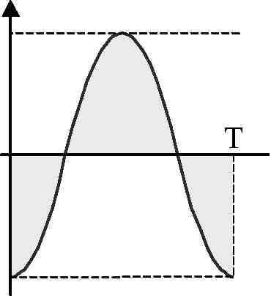
Β. υ | 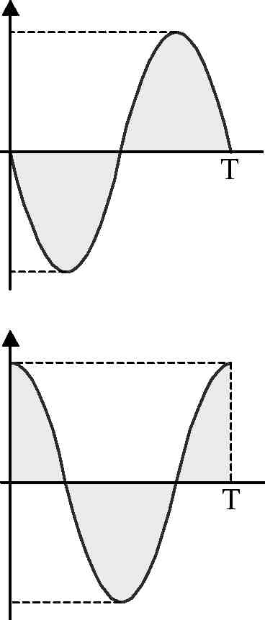  2  3
Γ. α  4 | 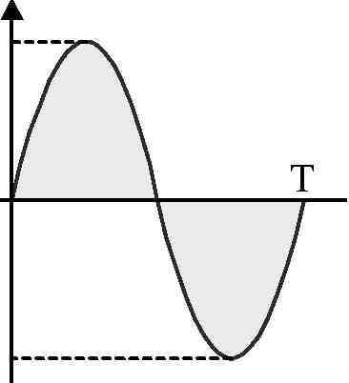

2. Σημειακό αντικείμενο εκτελεί απλή αρμονική ταλάντωση και η απομάκρυνση χ από τη θέ-

ση ισορροπίας του δίνεται από την εξίσωση χ = Aημ(ωt+)
Να αντιστοιχίσετε τα στοιχεία της αριστερής στήλης με τα διαγράμματα της δεξιάς.

3. Σημειακό αντικείμενο εκτελεί απλή αρμονική ταλάντωση και η αλγεβρική τιμή της δύνα-μης επαναφοράς μεταβάλλεται με το χρόνο σύμφωνα με την εξίσωση F = F₀ημωt. Να αντιστοιχίσετε τα στοιχεία της αριστερής στήλης με τα διαγράμματα της δεξιάς.

Α.F .
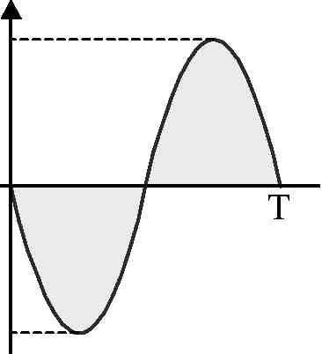

Β. χ
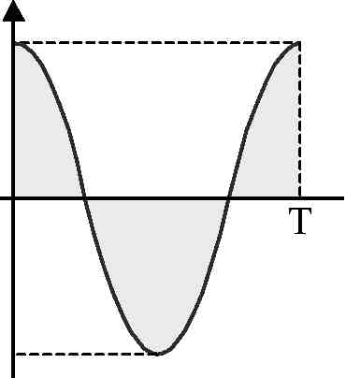

Γ. υ
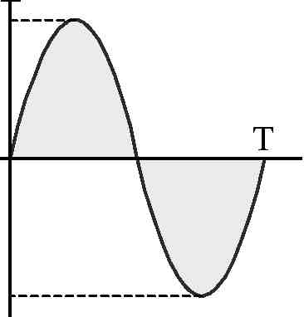
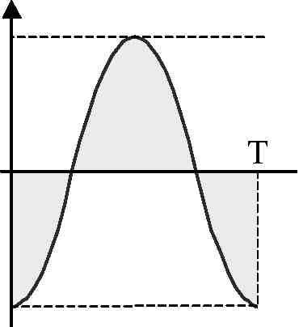

4. Σημειακό αντικείμενο εκτελεί απλή αρμονική ταλάντωση και η ταχύτητά του μεταβάλλε-ται με το χρόνο σύμφωνα με την εξίσωση υ = υ_{max}ημωt.Να αντιστοιχίσετε τα στοιχεία της αριστερής στήλης με τα διαγράμματα της δεξιάς.

5. Σημειακό αντικείμενο εκτελεί απλή αρμονική ταλάντωση και η απομάκρυνσή του χ από τη

θέση ισορροπίας του δίνεται από την εξίσωση χ = Aημ(ωt+)

Να αντιστοιχίσετε τα στοιχεία της αριστερής στήλης με τα διαγράμματα της δεξιάς.

Α. U

Β. K

Γ. Ε

6. Σημειακό αντικείμενο εκτελεί απλή αρμονική ταλάντωση και η δύναμη επαναφοράς μετα-βάλλεται με την απομάκρυνση χ όπως δείχνουν τα σχήματα Α και Β. Για κάθε γραφική παράσταση F - χ της αριστερής στήλης να βρείτε την αντίστοιχη γραφική παράσταση χ – t της δεξιάς στήλης.

₂

7. Σημειακό αντικείμενο εκτελεί απλή αρμονική ταλάντωση και η δύναμη επαναφοράς μετα-βάλλεται με την απομάκρυνση χ όπως δείχνουν τα σχήματα Α και Β. Για κάθε γραφική παράσταση F - χ της αριστερής στήλης να βρείτε την αντίστοιχη γραφική παράσταση U-χ της δεξιάςστήλης.
8. Σημειακό αντικείμενο εκτελεί απλή αρμονική ταλάντωση και η επιτάχυνση μεταβάλλεται για την απομάκρυνση χ όπως δείχνουν τα σχήματα Α και Β. Για κάθε γραφική παράσταση α - χ της αριστερής στήλης να βρείτε την αντίστοιχη γραφική παράσταση K- χ της δεξιάς στήλης.

9. Σημειακό αντικείμενο εκτελεί απλή αρμονική ταλάντωση.
Να αντιστοιχίσετε τα στοιχεία της αριστερής στήλης με τα στοιχεία της δεξιάς.

Α. υ_{max}
1. χ = ±A

Β. α_{max}
Γ. U=Ε
2. x = 0

3. χ =±

4. x=

10. Να αντιστοιχίσετε τα στοιχεία της αριστερής στήλης με τα διαγράμματα της δεξιάς στήλης.

11. Στο σχήμα δίνεται η γραφική παράσταση του πλάτους εξαναγκασμένης ταλάντωσης αρμο-νικού ταλαντωτή σε συνάρτηση με τη συχνότητα του διεγέρτη για διάφορες τιμές του συν-τελεστή απόσβεσης.
Να αντιστοιχίσετε στις καμπύλες συντονισμού τις τιμές του συντελεστή απόσβεσης της δεξιάς στήλης.

Ερωτήσεις ανοικτού τύπου
1. Ποια κίνηση λέγεται περιοδική; Να αναφέρετε τρία παραδείγματα περιοδικών κινήσεων.
2. Ποια κίνηση ονομάζεται ταλάντωση; Να αναφέρετε δύο παραδείγματα.
3. Ποια κίνηση ονομάζεται i) γραμμική ταλάντωση; ii) απλή αρμονική ταλάντωση; Να αναφέρετε ένα σύστημα που θα μπορούσε να εκτελέσει απλή αρμονική ταλάντωση.
4. Σημειακό αντικείμενο εκτελεί απλή αρμονική ταλάντωση και τη χρονική στιγμή t₀ = 0
περνάει από τη θέση χ = 0 κινούμενο κατά τη θετική κατεύθυνση του άξονα χ'χ. α. Να γράψετε τις εξισώσεις χ = f(t), υ = f(t), α = f(t), F = f(t). β. Να κατασκευάσετε τα διαγράμματα των παραπάνω εξισώσεων.
5. Τι ονομάζουμε φάση της απλής αρμονικής ταλάντωσης; Να παραστήσετε γραφικά τη με-ταβολή της φάσης σε συνάρτηση με το χρόνο.
6. Τι σημαίνει ο όρος «αρχική φάση»; Πώς γράφονται οι εξισώσεις χ = f(t), υ = f(t), α = f(t) της απλής αρμονικής ταλάντωσης όταν υπάρχει αρχική φάση;
7. Ποια είναι η διαφορά φάσης μεταξύ i) απομάκρυνσης - ταχύτητας, ii) απομάκρυνσης - επιτάχυνσης, iii) ταχύτητας - επιτάχυνσης, ενός υλικού σημείου που εκτελεί απλή αρμονική ταλάντωση;
8. Ποια είναι η αναγκαία και ικανή συνθήκη ώστε ένα σημειακό αντικείμενο το οποίο απο-μακρύνεται από τη θέση ισορροπίας του να εκτελέσει απλή αρμονική ταλάντωση;
9. Τι ονομάζουμε σταθερά επαναφοράς; Από τι εξαρτάται και τι εκφράζει;
10. Να δείξετε ότι το σύστημα μάζας - ελατηρίου με κατάλληλη διέγερση εκτελεί απλή αρμο-νική ταλάντωση.
11. α. Τι ονομάζουμε απλό αρμονικό ταλαντωτή; Να αναφέρετε ένα παράδειγμα.

13. α. Τι ονομάζουμε ολική ενέργεια του απλού αρμονικού ταλαντωτή;
β. Στο πρότυπο του απλού αρμονικού ταλαντωτή με ορισμένη ολική ενέργεια να υπολογί-σετε σε συνάρτηση με την απομάκρυνση χ τη δυναμική, την κινητική και την ολική του ε-νέργεια. Να κάνετε τις γραφικές παραστάσεις των συναρτήσεων U = f(χ), K= f(χ), και Ε= f(χ) σε κοινό διάγραμμα.
14. Στο πρότυπο του απλού αρμονικού ταλαντωτή με ορισμένη ολική ενέργεια να υπολογίσετε σε συνάρτηση με το χρόνο τη δυναμική, την κινητική και την ολική του ενέργεια. Να κά-νετε τις γραφικές παραστάσεις των συναρτήσεων U =f(t), K= f(t), Ε = f(t), σε κοινό διάγραμμα.
15. Ποια ταλάντωση ονομάζεται α. ελεύθερη; β. αμείωτη; γ. φθίνουσα;
16. α. Πως μπορούμε πειραματικά να μελετήσουμε τη φθίνουσα αρμονική ταλάντωση;
β. Να παραστήσετε γραφικά σε συνάρτηση με το χρόνο την απομάκρυνση χ του ταλαντω-
τή που εκτελεί φθίνουσα αρμονική ταλάντωση για διάφορες τιμές του συντελεστή απόσβεσης.
γ. Ποια συμπεράσματα προκύπτουν από τη μελέτη των παραπάνω καμπυλών;
17. Ποιο τεχνικό ενδιαφέρον παρουσιάζει ο ρυθμός με τον οποίο φθίνουν οι ταλαντώσεις;
18. Να αποδώσετε γραφικά σε συνάρτηση με το χρόνο το πλάτος φθίνουσας αρμονικής τα-λάντωσης. Ποιο συμπέρασμα προκύπτει από αυτή τη γραφική παράσταση;
19. Να αναφέρετε παραδείγματα μεγεθών που μειώνονται εκθετικά με το χρόνο.
21. α. Ποια ταλάντωση ονομάζεται εξαναγκασμένη;
β. Τι ονομάζουμε ιδιοσυχνότητα ενός ταλαντωτή; Από τι εξαρτάται; Ποια είναι η ιδιοσυ-χνότητα του συστήματος μάζας - ελατηρίου;

22. α. Πότε ένας ταλαντωτής που εκτελεί εξαναγκασμένη ταλάντωση βρίσκεται σε κατάσταση συντονισμού; β. Ποια είναι η επίδραση της απόσβεσης στο συντονισμό;
23. α. Που οφείλεται η μεγιστοποίηση του πλάτους κατά το συντονισμό;
β. Τι πληροφορίες μπορούμε να πάρουμε από ένα σύστημα το οποίο βρίσκεται σε κατά-σταση συντονισμού;
24. α. Πως μπορούμε πειραματικά να μελετήσουμε την εξαναγκασμένη ταλάντωση του συ-στήματος μάζας - ελατηρίου;
β. Να παραστήσετε γραφικά το πλάτος της εξαναγκασμένης ταλάντωσης σε συνάρτηση με τη συχνότητα του διεγέρτη για διάφορες τιμές της σταθεράς απόσβεσης. Ποια συμπερά-σματα προκύπτουν από τη μελέτη αυτών των καμπυλών;
25. Ένας λόχος στρατιωτών βαδίζει με «βήμα». Όταν πρόκειται να περάσει μια γέφυρα, ο λο-χαγός διατάζει τους στρατιώτες να βαδίσουν ελεύθερα. Γιατί;

26. Σημειακό αντικείμενο εκτελεί απλή αρμονική ταλάντωση. Η εξίσωση της απομάκρυνσης χ από τη θέση ισορροπίας του είναι χ = Aημ(ωt+ φ₀). Με ποιο ή ποια από τα παρακάτω συμφωνείτε και γιατί; α. Για τη συνισταμένη δύναμη που ενεργεί στο αντικείμενο ισχύει η σχέση F= -mω²χ.
β. Η φάση της ταχύτητας υ προηγείται της φάσης της απομάκρυνσης χ κατά π/2
γ. Η φάση της επιτάχυνσης α προηγείται της φάσης της απομάκρυνσης χ κατά π. δ. Η ταχύτητα υ και η δύναμη F είναι μεγέθη συμφασικά.

27. Η γραφική παράσταση της απομάκρυνσης σε συνάρτηση με το χρόνο για ένα σημειακό αν-τικείμενο που εκτελεί απλή αρμονική ταλάν-τωση φαίνεται στο σχήμα. Με ποιο ή ποια α-πό τα παρακάτω συμφωνείτε ή διαφωνείτε και γιατί;
α. Το μέτρο της ταχύτητας έχει τη μέγιστη τιμή του τις χρονικές στιγμές 0, 4 s και 8 s. β. Το μέτρο της επιτάχυνσης έχει τη μέγιστη τιμή του τις χρονικές στιγμές 2 s και 6 s.
γ. Τη χρονική στιγμή t= 4 s το μέτρο της επιτάχυνσης είναι
δ. Τη χρονική στιγμή 7 s το μέτρο της ταχύτητας είναι μικρότερο από το μέτρο της ταχύ-τητας τη χρονική στιγμή 2s.

28. Η γραφική παράσταση της ταχύτητας σε συ-νάρτηση με το χρόνο για ένα σημειακό αντι-κείμενο που εκτελεί απλή αρμονική ταλάν-τωση φαίνεται στο σχήμα. Ποιες από τις πα-ρακάτω προτάσεις είναι σωστές, ποιες είναι λανθασμένεςκαιγιατί; α. Τις χρονικές στιγμές 0, 4 s και 8 s το αντι-κείμενο διέρχεται από τη θέση ισορροπίας του.
β. Τις χρονικές στιγμές 2 s και 6 s το μέτρο της επιτάχυνσης είναι μέγιστο.
γ. Στο χρονικό διάστημα από 6 s μέχρι 8 s τα διανύσματα υ και F (συνισταμένη δύναμη)
είναι συγγραμμικά και ομόρροπα.
δ. Στο χρονικό διάστημα 0 μέχρι 2 s το αντικείμενο κινείται προς τη θέση ισορροπίας του.

29. Η γραφική παράσταση της επιτάχυνσης σε συνάρτηση με το χρόνο για ένα σημειακό αν-τικείμενο που εκτελεί απλή αρμονική ταλάν-τωση φαίνεται στο σχήμα. Με ποιο ή ποια από τα παρακάτω συμφωνείτε ήδιαφωνείτεκαιγιατί;
α. Τις χρονικές στιγμές 0, 8 s και 16 s η ταχύ-τητα του αντικειμένου είναι ίση με μηδέν. β. Τη χρονική στιγμή t= 14 s το αντικείμενο κινείται προς τη θέση ισορροπίας του.
γ. Τις χρονικές στιγμές 4 s και 12 s το μέτρο της ταχύτητας του αντικειμένου έχει τη μέγιστη τιμή του.
δ. Η ταχύτητα του αντικειμένου κάθε χρονική στιγμή καθορίζεται από την εξίσωση υ = υ_{max}ημ(ωt+ π).

30. Η γραφική παράσταση της δύναμης σε συνάρ- F
τηση με το χρόνο για ένα σημειακό αντικείμε- *
νο που εκτελεί απλή αρμονική ταλάντωση φαίνεται στο σχήμα.
Με ποιο ή ποια από τα παρακάτω συμφωνείτε ήδιαφωνείτεκαιγιατί;
α. Τις χρονικές στιγμές 0, 8 s και 16 s η ταχύτητα του αντικειμένου είναι ίση με μηδέν. β. Τη χρονική στιγμή t= 6 s το αντικείμενο κινείται προς τη θέση ισορροπίας του.
γ. Τις χρονικές στιγμές 4 s και 12 s το μέτρο της ταχύτητας του αντικειμένου έχει τη μέγιστη τιμή του.
δ. Η απομάκρυνση χ του αντικειμένου από τη θέση ισορροπίας του κάθε χρονική στιγμή καθορίζεται από την εξίσωση χ = Aημωt.

31. Το σύστημα μάζας - ελατηρίου του σχήματος εκτε-λεί απλή αρμονική ταλάντωση πλάτους A. Τη χρο-
νική στιγμή t= 0 η μάζα διέρχεται από τη θέση ι-σορροπίας της κινούμενη προς την αρνητική κατεύθυνση. Να θεωρήσετε ότι η απομά-κρυνση χ της μάζας από τη θέση ισορροπίας της είναι ημιτονική συνάρτηση του χρόνου. Με ποιο ή ποια από τα παρακάτω συμφωνείτε ή διαφωνείτε και γιατί;
α. Τη χρονική στιγμή t= επιτάχυνση έχει αλγεβρική τιμή α =.
β. Η ταχύτητα της μάζας καθορίζεται κάθε στιγμή από την εξίσωση υ = υ₀συνωt

γ. Τη χρονική στιγμή t= η δυναμική ενέργεια του συστήματος είναι ίση με την κινη-

τική του.
δ. Η περίοδος της ταλάντωσης του συστήματος δίνεται από την εξίσωση

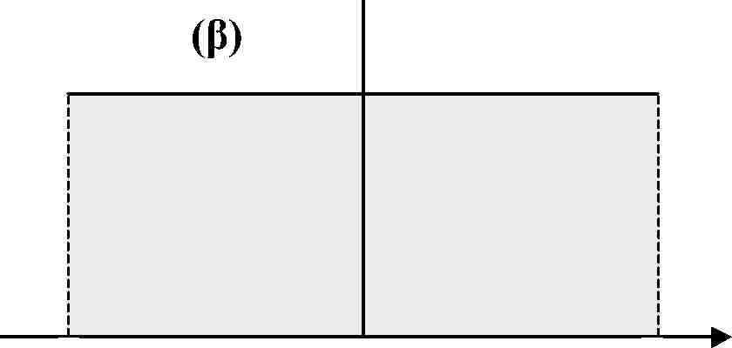
32. Στο πρότυπο του απλού αρμονικού ταλαντωτή με ορισμένη ολική ενέργεια να αντιστοιχίσετε κάθε μία από τις συναρτήσεις i) U = f(χ) , ii) K = f(χ) και
iii) Ε = f(χ) με τη γραφική της παράσταση.
Να δικαιολογήσετε τις απαντήσεις σας.
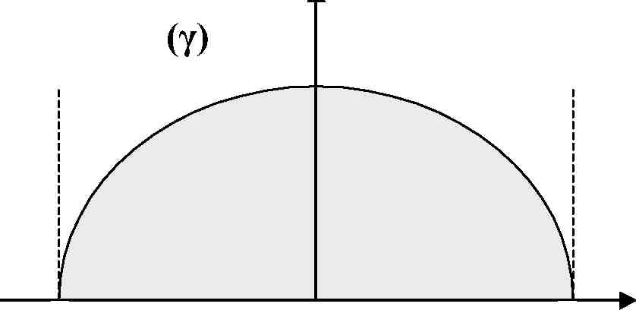
x₀
0
x₀

33. Απλός αρμονικός ταλαντωτής εκτελεί ταλάντωση πλάτους A. Αν το πλάτος ταλάντωσης
διπλασιαστεί, τότε
α. η περίοδος ταλάντωσης διπλασιάζεται.
β. το μέτρο της μέγιστης δύναμης επαναφοράς διπλασιάζεται.
γ. η ολική ενέργεια του συστήματος τετραπλασιάζεται.
δ. το μέτρο της μέγιστης ταχύτητας τετραπλασιάζεται.
Με ποιο ή ποια από τα παραπάνω συμφωνείτε και γιατί;

34. Στο πρότυπο του απλού αρμονικού ταλαντωτή με ορισμένη ολική ενέργεια η απομάκρυνση της μά-ζας από τη θέση ισορροπίας της σε συνάρτηση με το χρόνο δίνεται από την εξίσωση
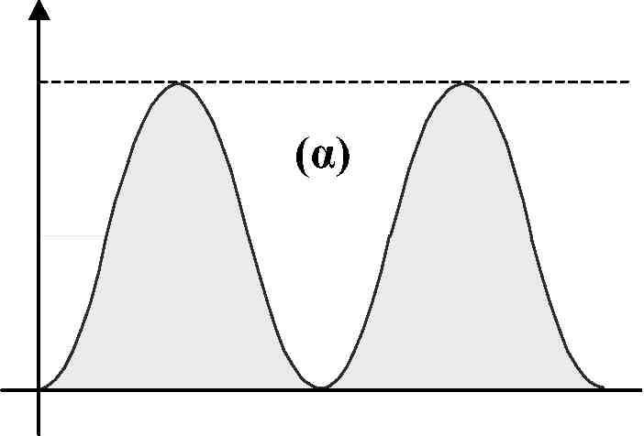
t

χ = Aημ(ωt+)

Να αντιστοιχίσετε κάθε μιααπό τις συναρτήσεις
i) U= f(x), ii) K = f(x) και iii) Ε = f(x)με τη γραφική της παράσταση. Να δικαιολογήσετε τις απαντήσεις σας.

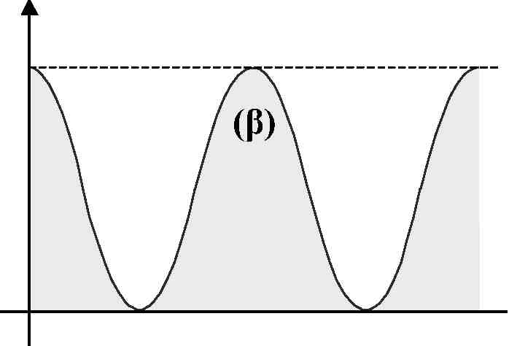
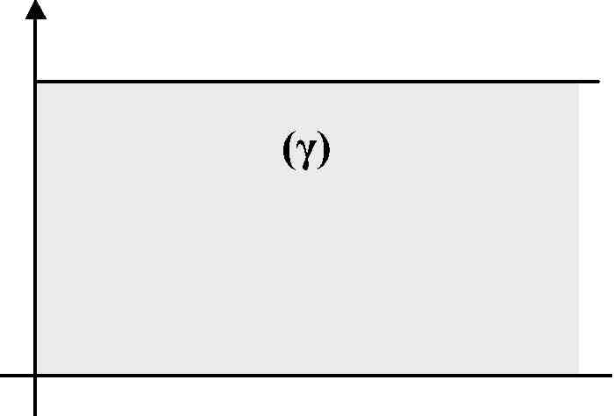
t
t
35.

Στους δύο απλούς αρμονικούς ταλαντωτές (Α) και (Β) δίνουμε την ίδια ολική ενέργεια. Με ποιο ή ποια από τα παρακάτω συμφωνείτε ή διαφωνείτε και γιατί; α. Οι ταλαντωτές εκτελούν αρμονική ταλάντωση ίδιου πλάτους.
β. Το μέτρο της μέγιστης δύναμης επαναφοράς στον ταλαντωτή (Α) είναι διπλάσιο του μέτρου της μέγιστης δύναμης επαναφοράς στον ταλαντωτή (Β). γ. Οι ταλαντωτές ταλαντώνονται με την ίδια συχνότητα.
δ. Το μέτρο της μέγιστης ταχύτητας υ_{maxΒ} του ταλαντωτή (Β) είναι φορές μεγαλύτερο
από το μέτρο της μέγιστης ταχύτητας υ_{maxΑ} του ταλαντωτή (Α).

36.
Ο απλός αρμονικός ταλαντωτής του σχήματος εκτε-λεί ταλάντωση πλάτους A. Διατηρούμε σταθερό το πλάτος ταλάντωσης και διπλασιάζουμε τη μάζα του σώματος. Με ποιο ή ποια από τα παρακάτω συμφωνείτε ή διαφωνείτε και γιατί;
α. Η περίοδος της ταλάντωσης διπλασιάζεται.
β. Η ολική ενέργεια του συστήματος διπλασιάζεται.
γ. Το μέτρο της μέγιστης ταχύτητας του σώματος γίνεται ίσο με
δ. Το μέτρο της μέγιστης επιτάχυνσης του σώματος υποδιπλασιάζεται.

40. Στον αρμονικό ταλαντωτή του σχήματος εκτός από τη δύναμη επαναφοράς -κχ, ενεργεί και δύναμη αντίστασης -bυ όπου ο η σταθερά απόσβεσης και υ η αλγεβρική τιμή της ταχύτητας της μάζας m. Με ποιο ή ποια από τα παρακάτω συμφωνείτε ή διαφωνείτε και γιατί; α. Για τον ταλαντωτή θα ισχύει η εξίσωση mα + κχ + bυ = 0. β. Το πλάτος της ταλάντωσης ελαττώνεται γραμμικά με το χρόνο. γ. Ο λόγος δύο διαδοχικών τιμών του πλάτους είναι σταθερός. δ. Το χρονικό διάστημα που απαιτείται για να μειωθεί μια ορισμένη τιμή του πλάτους (π.χ. η A₀) στο μισό της είναι σταθερό.
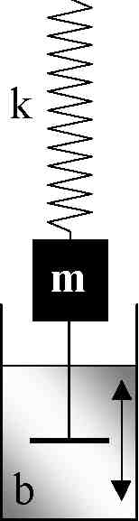

41. Υλικό σημείο εκτελεί απλή αρμονική ταλάντωση πλάτους A = 0,2 m και κυκλικής συ-χνότητας ω = 20 rad/s. Να θεωρήσετε ότι η απομάκρυνση x του υλικού σημείου από τη θέση ισορροπίας του είναι ημιτονική συνάρτηση του χρόνου.
Να γράψετε την εξίσωση σε συνάρτηση με το χρόνο για την απομάκρυνση χ, αν δίνεται ό-τι για t₀ = 0 είναι
α. χ = 0 και υ > 0 β. χ = 0και υ<0
[Απ. (α) χ = 0,2ημ20t (81) (β) χ = 0,2ημ(20t+ π)(SI)]

42. Σε ταλαντούμενο σύστημα μάζας - ελατηρίου εκτός από τη δύναμη επαναφοράς -Kχ, ε-νεργούν
i) μια δύναμη αντίστασης - bυ, όπου ο η σταθερά απόσβεσης και υ η αλγεβρική τιμή της ταχύτητας της μάζας m και ii) περιοδική δύναμη F= F₀ημωt σταθερού πλάτους και μεταβλητής συχνότητας.
Με ποιο ή ποια από τα παρακάτω συμφωνείτε ή διαφωνείτε και γιατί; α. Για τον ταλαντωτή θα ισχύει η εξίσωση F₀ημωt - Kχ - bυ = mα.
β. Αν η συχνότητα f_{εξ} της περιοδικής δύναμης F είναι μικρότερη από την ιδιοσυχνότητα
f₀ του ταλαντωτή και αρχίσει να αυξάνεται συνεχώς, το πλάτος της ταλάντωσης συνεχώς
θα αυξάνεται.
γ.H ιδιοσυχνότητα του ταλαντωτή είναι ίση με f₀

δ. Όταν είναι f_{εξ}<f₀ το σύστημα ταλαντώνεται με την ιδιοσυχνότητα του
43. Υλικό σημείο μάζας πι εκτελεί απλή αρμονική ταλάντωση. Η απομάκρυνσή του από τη θέση ισορροπίας του δίνεται από την εξίσωση χ = Aημ(ωt + φ₀).
α. Να αποδείξετε ότι
ι)
ii) β. Να παραστήσετε γραφικά σε συνάρτηση με την απομάκρυνση χ
i) την επιτάχυνση του υλικού σημείου.
ii) τη δυναμική, την κινητική και την ολική του ενέργεια σε κοινό διάγραμμα.
44. Υλικό σημείο εκτελεί απλή αρμονική ταλάντωση και περνάει από δύο σημεία της τροχιάς του Α και Β που απέχουν απόσταση d=20 α με την ίδια ταχύτητα.
Για τη μετάβαση από το σημείο Α στο Β απαιτείται χρονικό διάστημα t₁=4s.Μετά το πέρασμά του από το Β το υλικό σημείο χρειάζεται χρονικό διάστημα t₂= 4s για να περάσει πάλι από το σημείο Β κινούμενο με αντίθετη φορά.
Να βρείτε α. την περίοδο της ταλάντωσης. β. το πλάτος της ταλάντωσης.
[Απ. (α)16s (β) 20 cm]
45. Υλικό σημείο εκτελεί απλή αρμονική ταλάντωση. Όταν η απομάκρυνσή του έχει τιμές χ₁, χ₂, η ταχύτητά του έχει αντίστοιχες τιμές υ₁, υ₂. Να βρείτε α. την περίοδο της ταλάντωσης. β. το πλάτος της ταλάντωσης.

46. Υλικό σημείο εκτελεί απλή αρμονική ταλάντωση και η απομάκρυνσή του από τη θέση ι-σορροπίας του δίνεται από την εξίσωση χ = Aημ(ωt+ φ₀).
α. Να υπολογίσετε τις τιμές των μεγεθών A, ω, φ₀ αν γνωρίζετε ότι απόσταση των α-
κραίων θέσεων του υλικού σημείου είναι d= 0,2 m και για t₀ = 0 είναι χ = 0,05 m και
υ = -m/s.
β. Να βρείτε τη χρονική στιγμή t₀ = 0 την επιτάχυνση του υλικού σημείου.
γ. Να παραστήσετε γραφικά σε συνάρτηση με την απομάκρυνση χ από τη θέση ισορροπί-ας του τη συνισταμένη δύναμη που ασκείται στο υλικό σημείο, αν η μάζα του είναι m = 0,1 kg.
[Απ.(α)A=0,1m, ω = 20rad/s, φ₀=5π/6 (β) α =-20m/s² (γ) ευθεία]
47. Υλικό σημείο μάζας m = 0,01 Kg εκτελεί απλή αρμονική ταλάντωση πλάτους A = 0,2 m
και περιόδου Τ = π s.
α. Να βρείτε το ελάχιστο χρονικό διάστημα που απαιτείται για να μεταβεί το υλικό σημείο
από τη θέση χ₁ = 0,1 m στη θέση χ₂ = -0,1 m, αν δίνεται ότι το υλικό σημείο περνάει από τη θέση χ₁ κινούμενο
i) προς τη θετική κατεύθυνση.
ii) προς την αρνητική κατεύθυνση.
β. Πόσος είναι ο ρυθμός μεταβολής της ορμής του υλικού σημείου όταν αυτό περνάει από
τις θέσεις x₁ και x₂;

48. Υλικό σημείο εκτελεί απλή αρμονική ταλάντωση κατά μήκος του άξονα χ'χ. Τη χρονική
στιγμή t= 0 το υλικό σημείο διέρχεται από τη θέση ισορροπίας του κινούμενο προς τη θε-
τική κατεύθυνση. Το πλάτος της ταλάντωσης είναι A = 4 cm και η συχνότητα f = 2 Ηz.
Να θεωρήσετε ότι η απομάκρυνση χ του υλικού σημείου από τη θέση ισορροπίας του είναι
ημιτονική συνάρτηση του χρόνου.
α. Να γράψετε την εξίσωση της απομάκρυνσης χ σε συνάρτηση με το χρόνο.
β. Να προσδιορίσετε τη μέγιστη ταχύτητα (κατά μέτρο) του υλικού σημείου και τη χρονι-
κή στιγμή t₁ κατά την οποία αυτό θα αποκτήσει αυτήν την ταχύτητα για πρώτη φορά μετά
τη χρονική στιγμή t₀ = 0.
γ. Να προσδιορίσετε τη μέγιστη επιτάχυνση (κατά μέτρο) του υλικού σημείου και τη χρο-νική στιγμή t₂ κατά την οποία την αποκτά για πρώτη φορά μετά τη στιγμή t₀ = 0.
δ. Να υπολογίσετε τη συνολική απόσταση που διάνυσε το υλικό σημείο από τη στιγμή t₀ =0 ωςτηστιγμή t=1,25s.
[Απ. (α) χ = 4 · 10⁻²ημ4πt (81) (β) 0,16π m/s, 0,25 s
(γ)0,64π²m/s², -1/8s (δ) 0,4 m]

49. Υλικό σημείο εκτελεί απλή αρμονική ταλάντωση. Η απομάκρυνσή του χ από τη θέση ι-σορροπίας του δίνεται από την εξίσωση χ = 0,2ημ(20πt + φ₀) (SI). α. Για ποιες τιμές της απομάκρυνσης χ η δυναμική του U είναι ίση με το 50% της ολικής του ενέργειας Ε ;
β. Να βρείτε την τιμή της αρχικής φάσης φ₀, αν δίνεται ότι για το t₀ = 0 είναι K = Ε
Με χ>0 και υ<0.
[Απ. (α) - 0,2 m, 0,2 m (β)
]
50. Υλικό σημείο μάζας m = 10⁻² Kg εκτελεί απλή αρμονική ταλάντωση πλάτους A = 0,2 m. Τη χρονική στιγμή t₀ =0 περνάει από τη θέση χ = 0,1 m κινούμενο κατά τη θετική κα-
τεύθυνση, ενώ τη χρονική στιγμή t₁= περνάει από την ίδια θέση κινούμενο κατά την
αρνητική κατεύθυνση. Να θεωρήσετε ότι η απομάκρυνση χ του υλικού σημείου από τη
θέση ισορροπίας του είναι ημιτονική συνάρτηση του χρόνου
α. Να υπολογίσετε την περίοδο της ταλάντωσης.
β. Να γράψετε για την ταλάντωση που εκτελεί το υλικό σημείο τις εξισώσεις σε συνάρτη-
σημετοχρόνο:
i) της απομάκρυνσης χ. ii) της ταχύτητας υ. iii) της επιτάχυνσης α.

γ. Κατά το χρονικό διάστημα της κίνησης από t₀ = 0 μέχρι t₂=
νισταμένη δύναμη που ενεργεί στο υλικό σημείο: i) το έργο
1/3
s, να βρείτε για τη συ

(π² =10).

*51.
Τα δύο σώματα Α και Β που δείχνει το σχήμα είναι τοποθετημένα το ένα πάνω στο άλλο και εκτελούν κατακόρυφη α-πλή αρμονική ταλάντωση με περίοδο Τ = 2 s και πλάτος A = 0,25 m. Το σώμα Β έχει μάζα m= 0,2 Kg.
α. Να βρείτε τη δύναμη που ασκεί το σώμα Β στο σώμα Α στις θέσεις
i) y = 0.
ii) y = - 0,25 m.
iii) y = + 0,25 m. β. Για ποια τιμή του πλάτους ταλάντωσης το σώμα Β θα εγκαταλείψει το σώμα Α, όταν η περίοδος της ταλάντωσης είναι Τ = 2s;
γ. Ποια είναι η μέγιστη συχνότητα της ταλάντωσης για την οποία το σώμα Β δε θα εγκαταλείψει το σώμα Α, όταν το πλάτος της ταλάντωσης είναι 0,25 m;
Δίνονται g = 10m/s² και π² =10.
[Απ. (α) ί) -2 Ν ii) -2,5 Ν iii) -1,5 Ν (β) 1 m (γ) 1 Ηz ]

*52. Το ένα άκρο κατακόρυφου ιδανικού ελατηρίου στα-θεράς κ = 200Ν/m είναι στερεωμένο σε οριζόντιο δάπεδο. Στο άλλο άκρο του είναι σταθερά συνδεδε-μένος δίσκος Α μάζας Μ = 1,5 Kg. Πάνω στο δίσκο είναι τοποθετημένο σώμα Β μάζας m = 0,5 Kg. Το σύστημα ισορροπεί. Πιέζουμε το σύστημα κατακόρυφα προς τα κάτω κατά
0
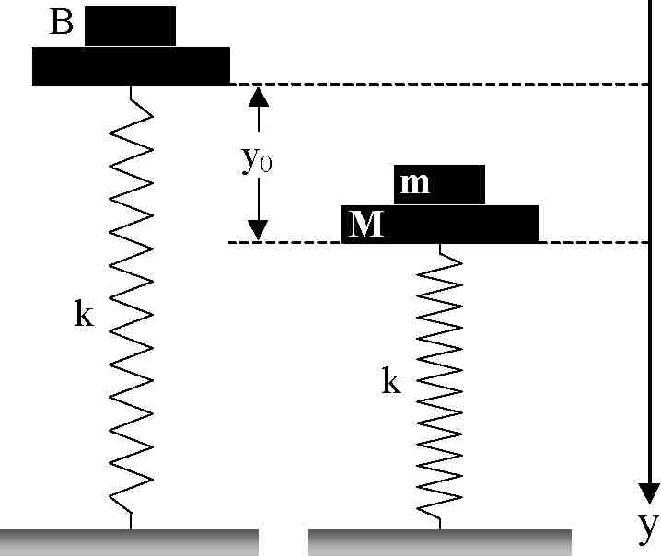
y₀₌ m και το αφήνουμε ελεύθερο.
α. Να δείξετε ότι το σώμα Β θα εγκαταλείψει το δί-
σκοΑ.
β. Ποια είναι η ταχύτητα και η επιτάχυνση του σώματος Β τη στιγμή που εγκαταλείπει το
δίσκο;
γ. Σε πόσο ύψος θα φθάσει το σώμα Β πάνω από τη θέση στην οποία εγκαταλείπει το δί-
σκο; Η αντίσταση του αέρα θεωρείται αμελητέα και g = 10 m/s².
[Απ. (α) εγκαταλείπει στη θέση y₁ = - 0,1 m (β) υ = -2m / s , α = 10 m / s² (γ) h= 0,2 m]

53. Υλικό σημείο μάζας m = 0,1 Kg εκτελεί απλή αρμονική ταλάντωση πλάτους A = 0,1 m με πε-ρίοδο Τ = 2 s. Τη χρονική στιγμή t= 0 το υλικό σημείο περνάει από τη θέση χ = 5 ·10⁻² m κινούμενο κατά την αρνητική κατεύθυνση. α. Να γράψετε την εξίσωση της απομάκρυνσης χ σε συνάρτηση με το χρόνο.
β. Τη χρονική στιγμή t=T/4 - να βρείτε για το υλικό σημείο
i) τη δυναμική του ενέργεια.
ii) την κινητική του ενέργεια.
ii) το ρυθμό μεταβολής της ορμής του.
Να θεωρήσετε ότι η απομάκρυνση χ του υλικού σημείου από τη θέση ισορροπίας του είναι
ημιτονική συνάρτηση του χρόνου και π² = 10
54. Υλικό σημείο μάζας m = 0,01 Kg εκτελεί απλή αρμονική ταλάντωση και η ολική του ενέρ-
γεια είναι Ε= 32 · 10⁻⁴ J. Η απομάκρυνση χ του υλικού σημείου από τη θέση ισορροπί-
ας του είναι ημιτονική συνάρτηση του χρόνου και η επιτάχυνσή του α συνδέεται με την α-
πομάκρυνση από τη θέση ισορροπίας του με τη σχέση α = -16x (στο SI).
α. Να βρείτε την περίοδο και το πλάτος της ταλάντωσης β. Να γράψετε την εξίσωση της απομάκρυνσης χ σε συνάρτηση με το χρόνο, αν για t₀=0 το υλικό σημείο U=K και κινείται κατά τη θετική κατεύθυνση.
*55. Σώμα μάζαςm = 1Kg εξαρτάται από το κάτω άκρο ιδανικού ελατηρίου σταθεράς κ = 400 Ν/m. Το ελατήριο είναι στερεωμένο στην οροφή ανελκυστήρα και κρέμεται ακίνητο (σε σχέση
με τον ανελκυστήρα) καθώς αυτός ανεβαίνει με σταθερή ταχύτητα μέτρου υ = 4Tπι/δ.
Σε μια στιγμή ο ανελκυστήρας σταματάει απότομα.
Α. Ποιο θα είναι το πλάτος της ταλάντωσης που θα εκτελέσει η μάζα m, αν
α. το ελατήριο ήταν παραμορφωμένο εξαιτίας του βάρους του σώματος.
β. συγκρατούμε ακίνητο το σώμα ώστε το ελατήριο να έχει το φυσικό του μήκος. Β. Να γράψετε την εξίσωση της απομάκρυνσης γ της μάζας m από τη θέση ισορροπίας της σε συνάρτηση με το χρόνο για την περίπτωση (α). Να θεωρήσετε ότι η απομάκρυνση γ εί-ναι ημιτονική συνάρτηση του χρόνου και t= 0 όταν ο ανελκυστήρας σταματάει.
Να θεωρήσετε την κατεύθυνση προς τα κάτω θετική και g = 10 m/s².

56. Σώμα μάζας m = 0,5 Kg είναι δεμένο στο ένα άκρο ιδα-νικού ελατηρίου σταθεράς κ = 50 Ν/πι και ισορροπεί, ό-πως φαίνεται στο σχήμα. Απομακρύνουμε τη μάζα από τη θέση ισορροπίας της κατά τη διεύθυνση του άξονα του ελατηρίου κατά 0,2 m προς τα κάτω και την αφή-νουμε ελεύθερη.
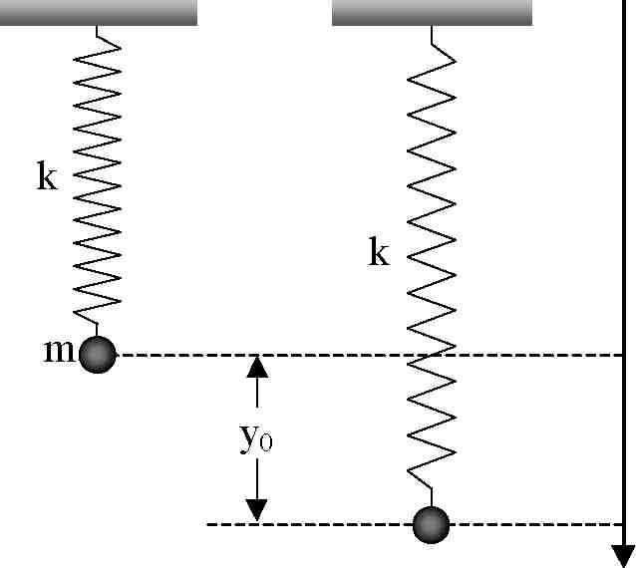
α. Να δείξετε ότι το σύστημα μάζας - ελατηρίου θα ε-κτελέσει απλή αρμονική ταλάντωση και να υπολογίσετε την περίοδό της .
β. Πόση είναι η μέγιστη δυναμική ενέργεια της ταλάν-τωσης;
y
γ. Πόση είναι η μέγιστη δυναμική ενέργεια του ελατηρίου;
δ. Να γράψετε την εξίσωση της απομάκρυνσης της μάζας από τη θέση ισορροπίας της σε συνάρτηση με το χρόνο, αν για t= 0 διέρχεται από τη θέση y = + 0,1 m κινούμενη προς την αρνητική κατεύθυνση. Να θεωρήσετε ότι η απομάκρυνση y είναι ημιτονική συνάρτη-ση του χρόνου και g= 10 m/s².

57. Σώμα μάζας m= 1 Kg ισορροπεί πάνω σε λείο ορι-ζόντιο επίπεδο δεμένο στα άκρα δύο οριζόντιων ιδα-νικών ελατηρίων, όπως φαίνεται στο σχήμα. Τα ελατήρια βρίσκονται στο φυσικό τους μήκος και έχουν σταθερές K₁ =300Ν/m και K₂ =100Ν/m. Απομακρύνουμε τη μάζα από τη θέση ισορροπίας της κατά τη διεύθυνση του άξονα των ελατηρίων και την αφή-νουμε ελεύθερη.
α. Να δείξετε ότι το σύστημα μάζας - ελατηρίων θα εκτελέσει απλή αρμονική ταλάντωση και να υπολογίσετε την περίοδο Τ.
β. Πόση είναι η ολική ενέργεια της ταλάντωσης αν το πλάτος είναι A=0,2m

π
[Απ. (α) — δ 10
(β) 8 J]

58. Σώμα μάζας m = 1 Kg ισορροπεί συνδεδεμένο στα άκρα δύο κατα-κόρυφων ιδανικών ελατηρίων, όπως φαίνεται στο σχήμα. Οι στα-θερές των ελατηρίων είναι Κ₁ = 250 Ν/m και K₂ = 150 Ν/m. Απο-μακρύνουμε τη μάζα από τη θέση ισορροπίας της κατά τη διεύθυν-ση του άξονα των ελατηρίων και την αφήνουμε ελεύθερη. α. Να δείξετε ότι το σύστημα θα εκτελέσει απλή αρμονική ταλάν-τωση και να υπολογίστε την περίοδο Τ.
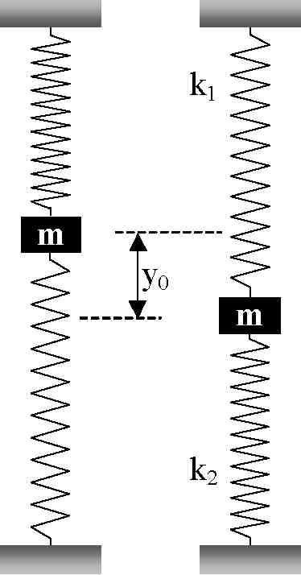
β. Αν το πλάτος της ταλάντωσης είναι A = 0,2 m, πόση είναι η μέ-γιστη κινητική ενέργεια της μάζας m; (g = 10 m/s²). Να θεωρήσετε ότι στη θέση που η μάζα ισορροπεί το ελατήριο σταθεράς K₁ είναι τεντωμένο και το ελατήριο σταθεράς K₂ είναι συσπειρωμένο.

59. Σώμα μάζας m = 1 Kg ισορροπεί πάνω σε λείο ορι-ζόντιο επίπεδο συνδεδεμένο στα άκρα δύο οριζόντιων ιδανικών ελατηρίων, όπως φαίνεται στο σχήμα. Οι σταθερές των ελατηρίων είναι αντίστοιχα K₁ = 220 Ν/m και K₂ = 180 Ν/m. Απομακρύνουμε τη μάζα από τη θέση ισορροπίας της κατά τη διεύ-θυνση του άξονα των ελατηρίων κατά A = 0,2 ιη και την αφήνουμε ελεύθερη. α. Να δείξετε ότι το σύστημα μάζας - ελατηρίων θα εκτελέσει απλή αρμονική ταλάντωση και να υ-πολογίσετε την περίοδο Τ. β. Πόση είναι η ολική ενέργεια της ταλάντωσης; γ. Να γράψετε την εξίσωση της απομάκρυνσης με το χρόνο, αν για t= 0 η μάζα διέρχεται από τη θέση χ = -0,1 m κινούμενη προς την αρνητική κατεύθυνση. Η απομάκρυνση χ είναιημιτονική συνάρτηση του χρόνου.

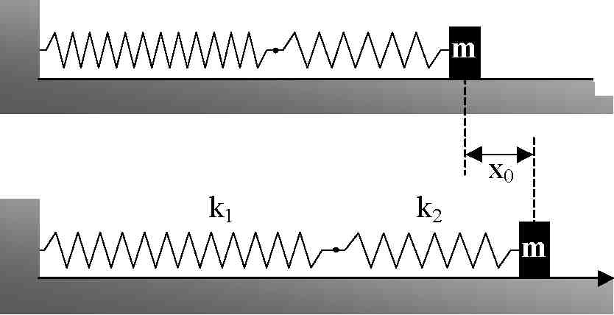
60. Δύο ιδανικά ελατήρια με σταθερές Κ₁ = 200 Ν/m και K₂ = 300 Ν/m συνδέονται σε σειρά. Το έ-να άκρο του συστήματος που προκύπτει συν-δέεται ακλόνητα με κατακόρυφο τοίχο και το άλλο συνδέεται με σώμα μάζας m = 0,3 Kg. Το σύστημα ισορροπεί πάνω σε λείο οριζόν-τιο επίπεδο, όπως φαίνεται στο σχήμα. Απο-μακρύνουμε τη μάζα από τη θέση ισορροπίας της κατά τη διεύθυνση του άξονα των ελατη-ρίων κατά A = 0,2 m και την αφήνουμε ελεύθερη.
α. Να δείξετε ότι το σύστημα μάζας - ελατηρίων θα εκτελέσει απλή αρμονική ταλάντωση και να υπολογίσετε την περίοδο Τ. β. Πόση είναι η ολική ενέργεια της ταλάντωσης;
γ. Ποιο ποσοστό επί τοις % της ολικής ενέργειας της ταλάντωσης είναι κινητική ενέργεια της μάζας, όταν διέρχεται από τη θέση χ = 0,1 m;
185

61. Δύο ιδανικά ελατήρια με σταθερές Κ₁ = 150 Ν/m και K₂ = 300 Ν/m συνδέονται σε σειρά. Το ένα άκρο του συστήματος που προκύπτει συνδέεται ακλόνητα με οροφή και το άλλο συνδέεται με σώμα μάζας m = 1 Kg. Το σύστημα ισορροπεί όπως φαίνεται στο σχήμα. Απομακρύνουμε τη μάζα από τη θέση ισορροπίας της κατά τη διεύθυνση του άξονα των ελατηρίων κατά y₀ = 0,2 m και την αφήνουμε ελεύθερη.
α. Να δείξετε ότι το σύστημα μάζας - ελατηρίων θα εκτελέσει απλή αρμονική ταλάντωση και να υπολογίσετε την περίοδο Τ. β. Πόση είναι η ολική ενέργεια της ταλάντωσης; γ. Ποιο ποσοστό επί τοις % της ολικής ενέργειας της ταλάντω-σης είναι κινητική ενέργεια της μάζας όταν διέρχεται από τη θέση με

(g = 10m/s²).
m

63. Σώμα μάζας m= 1 Kg ισορροπεί πάνω σε λείο κεκλιμένο ε-πίπεδο, όπως φαίνεται στο σχήμα. Το ελατήριο θεωρείται ι-δανικό με σταθερά κ = 100 Ν/m. Η γωνία κλίσης του κεκλι-μένου επιπέδου είναι φ = 30°. Απομακρύνουμε το σώμα από τη θέση ισορροπίας του κατά τη διεύθυνση του άξονα του ε-λατηρίου κατά A = 0,05m και το αφήνουμε ελεύθερο. α. Να δείξετε ότι το σύστημα θα εκτελέσει απλή αρμονική ταλάντωση και να υπολογίσετε την περίοδο Τ. β. Όταν το σώμα βρίσκεται στις θέσεις χ = ± 0,05m να βρείτε
i) τη δυναμική ενέργεια της ταλάντωσης.
ii) τη δυναμική ενέργεια του ελατηρίου.
iii) το ρυθμό μεταβολής της ορμής του.

*65. Δύο σημεία Α και Β βρίσκονται στο ίδιο οριζόντιο επίπεδο και απέχουν μεταξύ τους l= 0,9 m. Πάνω στη γραμμή που τα ενώνει μπορεί να κινείται χωρίς τριβή υλικό σημείο

Ν μάζας m = 96 · 10⁻³ Kg , το οποίο δέχεται από τα σημεία Α και Β ελκτικές δυνάμεις που
έχουν μέτρα F_{Α} = 0,8χ(ΑΝ) και F_{Β} = 1,6 χ (ΒΝ) αντίστοιχα (στο SI).
α. Να δείξετε ότι το υλικό σημείο εκτελεί απλή αρμονική ταλάντωση.
β. Αν το υλικό σημείο περνάει από το σημείο Α με ταχύτητα μέτρου υ_{Α} = 1,5 m/s, ποιο εί-
ναι το μέτρο της ταχύτητάς του όταν περνάει από το σημείο Β;
[Απ. (α) D= 2,4 Ν/m (β)υ_{Β}=3m/s]

67. Δίσκος μάζας Μ = 3,75 Kg είναι συνδεδεμένος στο πάνω άκρο κατα-κόρυφου ιδανικού ελατηρίου σταθεράς κ = 400 Ν/m του οποίου το άλλο άκρο στερεώνεται σε ακλόνητο σημείο του δαπέδου. Από ύψος η = 0,75 m πάνω από το δίσκο αφήνεται να πέσει ελεύθερο ένα σφαιρίδιο μάζας m = 0,25 Kg, το οποίο συγκρούεται με το δίσκο με-τωπικά και πλαστικά. Η διάρκεια της κρούσης θεωρείται αμελητέα. α. Να υπολογίσετε το πλάτος της ταλάντωσης του συστήματος. β. Να γράψετε την εξίσωση της απομάκρυνσης του συσσωματώματος από τη θέση ισορροπίας του αν για t= 0 δίνεται y = 0 και υ < 0. Να θεωρήσετε ότι η απομάκρυνση y είναι ημιτονική συνάρτηση του
χρόνου(g= 10m/s²).

68. Σφαίρα μάζας m = 1 Kg αφήνεται να πέσει ελεύθερα από ύψος h=5m πάνω από δίσκο μάζας Μ = 10 Kg, ο οποίος ισορροπεί συνδεδεμένος στη μια άκρη κατακόρυφου ιδανικού ελατηρίου σταθεράς κ = 1000 Ν/m, όπως φαίνεται στο σχήμα. Η σφαίρα συγκρούεται μετωπικά με το δίσκο και η διάρκεια της κρούσης εί-ναι αμελητέα. Μετά την κρούση της με το δίσκο η σφαίρα φθάνει σε ύψος h₂ = 1,25 m. Να βρείτε

α. τα μέτρα των ταχυτήτων της σφαίρας και του δίσκου αμέσως μετά την κρούση
β. το πλάτος της ταλάντωσης του δίσκου
γ. το ρυθμό μεταβολής της ορμής του δίσκου όταν βρίσκεται
στις ακραίες θέσεις της τροχιάς του. (g = 10 m/s²)
[Απ. (α) 5 m/s, 1,5m/s (β)0,15m (γ)-150Ν, 150 Ν]

69. Ξύλινος κύβος μάζας Μ ισορροπεί συνδεδεμένος στο ένα άκρο κατακόρυφου ιδανικού ελατηρίου σταθεράς K του οποίου το άλλο άκρο είναι στερεωμένο σε οροφή. Ένα βλήμα μάζας m κινείται κατακόρυφα προς τα πάνω με ταχύ-τητα υ₀, όπως φαίνεται στο σχήμα. α. Το βλήμα διαπερνά τον κύβο και εξέρχεται με ταχύτητα υ = λυ₀ (λ <1). Η
διάρκεια κίνησης του βλήματος μέσα στον κύβο είναι αμελητέα. Πόσο είναι το πλάτος της ταλάντωσης που θα εκτελέσει ο κύβος;
β. Το βλήμα σφηνώνεται ακαριαία στο κέντρο μάζας του κύβου. Πόσο είναι στην περίπτωση αυτή το πλάτος ταλάντωσης του συσσωματώματος;

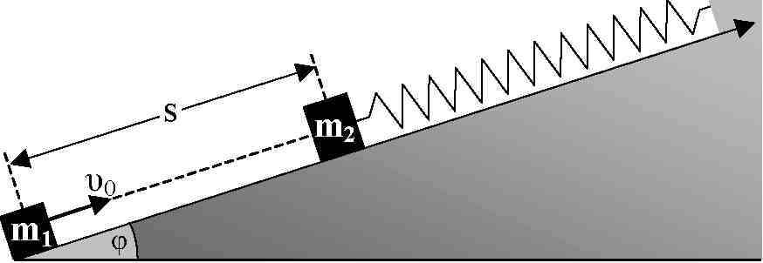
70. Από την κορυφή λείου κεκλιμένου επιπέδου γωνίας κλίσης φ = 30° στερεώνεται διαμέσου ιδανικού ελατηρίου σώμα μάζας 3 Kg και το σύστημα ισορροπεί πάνω στο κεκλιμένο επίπεδο. Από τη βάση του κε-κλιμένου επιπέδου κινείται προς τα πάνω σώμα μάζας 1 Kg και αρχικής ταχύτητας υ₀ = 5 m/s που έχει τη διεύθυνση του άξονα του ελατηρίου, όπως φαίνεται στο σχήμα. Η αρχική απόσταση των σωμάτων είναι s = 0,9 m και η σταθερά του ελατηρίου K = 300 Ν/m. Τα σώματα συγκρούονται μετωπικά και η διάρκεια της κρούσης είναι αμελητέα.
Α. Πόσο είναι το πλάτος της ταλάντωσης του σώματος m₂ όταν η κρούση είναι ελαστική;
Β. Όταν η κρούση είναι πλαστική να βρείτε
α. το πλάτος της ταλάντωσης του συσσωματώματος.
β. τη μέγιστη παραμόρφωση του ελατηρίου κατά τη διάρκεια της ταλάντωσης του συσ-
σωματώματος. (g= 10m/s²).

71. Σώμα Σ₁ μάζας m₁ = 1 Kg είναι συνδε-δεμένο στο ένα άκρο οριζόντιου ιδανι-κού ελατηρίου σταθεράς κ = 400 Ν/m και εκτελεί απλή αρμονική ταλάντωση πλάτους A = 0,1 m κατά μήκος λείου οριζόντιου επιπέδου. Όταν το σώμα Σ_{χ} διέρχεται από τη θέση ισορροπίας του συγκρούεται μετωπικά με ακίνητο σώμα Σ₂ μάζας m₂=3 Kg. Η κρούση είναι μετωπική και η διάρκειά της είναι αμελητέα. Να βρείτε το πλάτος της ταλάντωσης που εκτελείται αν η κρούση είναι α. ελαστική. β. πλαστική.
[Απ. (α) 0,05 m (β) 0,05 m]

*72. Το σώμα Σ_{χ} του σχήματος μάζας m₁ = 1 Kg μπορεί
να εκτελέσει απλή αρμονική ταλάντωση. Το οριζόν-
τιο δάπεδο είναι λείο και τα ελατήρια ιδανικά με σταθερές Κ₁ = 150 Ν/m και K₂ = 50 Ν/m. Εκτρέπουμε
το σώμα Σ₁ από τη θέση ισορροπίας του στη θέση
A = +0,24 m και τη χρονική στιγμή t= 0 το αφήνουμε ελεύθερο. Ταυτόχρονα από ύψος h πάνω από τη θέση ισορροπίας αφήνεται να πέσει ελεύθερα σώμα Σ₂ μάζας m₂ = 0,44 Kg.
α. Να βρείτε το ύψος η ώστε το σώμα Σ₂ να συναντήσει το Σ_{Χ} όταν διέρχεται για πρώτη
φορά από τη θέση ισορροπίας του.
β. Αν τα σώματα Σ₁ και Σ₂ συγκρούονται μετωπικά και πλαστικά στη θέση 0, να βρείτε
το πλάτος της ταλάντωσης του συσσωματώματος.
Η διάρκεια της κρούσης είναι πάρα πολύ μικρή και η αντίσταση του αέρα αμελητέα.
(g = 10m/s²,π²=10).

73. Δίσκος μάζας Μ = 1 Kg είναι στερεωμένος στο πάνω άκρο κατακόρυφου ιδανικού ελατηρίου σταθεράς κ = 200 Ν/m, του οποίου το άλλο άκρο εί-ναι στερεωμένο σε οριζόντιο δάπεδο. Πάνω στο δίσκο κάθεται ένα πουλί μάζας m = 0,2Kg και κάποια στιγμή εκτινάσσεται κατακόρυφα προς τα πάνω με ταχύτητα υ = 2 m/s. Να βρείτε α. το μέτρο της ταχύτητας που αποκτά ο δίσκος. β. το πλάτος της ταλάντωσης του δίσκου. γ. τη μέγιστη δυναμική ενέργεια της ταλάντωσης. δ. τη μέγιστη δυναμική ενέργεια του ελατηρίου.
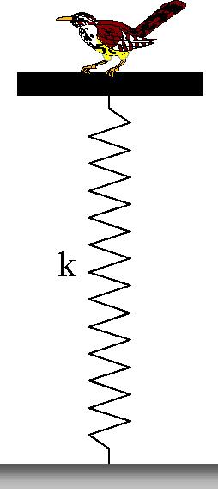
(g = 10m/8²).
[Απ. (α) 0,4 m/δ (β) 0,03 m (γ) 0,09 I (δ) 0,64 I]
*74. Το ένα άκρο κατακόρυφου ιδανικού ελατηρίου σταθεράς κ = 20 Ν/m είναι στερεωμένο σε οροφή. Στο άλλο άκρο του είναι συνδεδεμένο σώμα Σ₁ μάζας m = 0,2 Kg το οποίο εκτελεί απλή αρμονική ταλάντωση πλάτους A = 0,2 m. Κάποια στιγμή που θεωρούμε ως αρχή του χρόνου t₀ = 0, ενώ το σώμα βρίσκεται στο μισό του πλάτους κατερχόμενο προς τη θέση ισορροπίας του, συγκρούεται μετωπικά με σώμα Σ₂ ίσης μάζας, που έχει αντίθετη ταχύτητα.
Να βρείτε τις εξισώσεις που περιγράφουν την κίνηση κάθε σώματος αν η κρούση είναι α. ελαστική. β. πλαστική.
Η διάρκεια της κρούσης είναι αμελητέα. Ο άξονας yy’ είναι κατακόρυφος με φορά προς τα κάτω. Η απομάκρυνση από τη θέση ισορροπίας για την ταλάντωση είναι ημιτονική συ-νάρτηση του χρόνου (g = 10 m/s²) .

*75. Σώμα Σ₁ μάζας m= 1 Kg ισορροπεί συνδεδεμένο στο ένα άκρο κατακόρυ-φου ιδανικού ελατηρίου σταθεράς κ = 100 Ν/m του οποίου το άλλο άκρο στερεώνεται σε οροφή. Βλήμα Σ₂ ίσης μάζας με το Σ₁ κινείται κατακόρυφα
προς τα πάνω και συγκρούεται με ταχύτητα μέτρου υ₀ = m/s, μετωπι-
κά και πλαστικά με το σώμα Σ₁ τη χρονική στιγμή t₀ = 0
α. Να βρείτε το πλάτος της ταλάντωσης του συσσωματώματος.
β. Μετά πόσο χρόνο από τη στιγμή της κρούσης t₀ = 0, η ταχύτητα του
συσσωματώματος θα μηδενιστεί για πρώτη φορά;
γ. Να βρείτε για το χρονικό διάστημα του ερωτήματος (β),
i) το έργο της δύναμης του ελατηρίου.
δ. Να βρείτε το ρυθμό μεταβολής της ορμής του συσσωματώματος
i) αμέσως μετά την κρούση.
ii) όταν βρίσκεται στις ακραίες θέσεις της κίνησής του. Να θεωρήσετε ότι η απομάκρυνση γ από τη θέση ισορροπίας για την ταλάντωση είναι ημιτονική συνάρτηση του χρόνου.
(g= 10m/s²).

76. Από την κορυφή λείου κεκλιμένου επιπέδου γωνίας κλίσεως φ = 30° εξαρτάται ιδανικό ελατήριο σταθεράς κ = 100 Ν/m και στο κάτω ελεύθερο άκρο του συνδέεται σώμα μάζας m₁ = 2 Kg. Το σύστημα ισορροπεί πάνω σε κεκλιμένο επί-
πεδο. Ένα βλήμα μάζας m₂ = 2 Kg κινείται οριζόντια με τα-
χύτητα μέτρου υ = 2 m/s και συγκρούεται ακαριαία, μετωπικά και πλαστικά με το σώμα μάζας m₁.Το συσσωμάτωμα δεν αναπηδά.
α. Να βρείτε το πλάτος της ταλάντωσης του συσσωματώματος.
β. Θεωρούμε αρχή μέτρησης του χρόνου t₀ = 0 τη στιγμή της κρούσης και άξονα χ'χ με
την κατεύθυνση που φαίνεται στο σχήμα. Να γράψετε την εξίσωση της απομάκρυνσης του συσσωματώματος από τη θέση ισορροπίας του. Να θεωρήσετε ότι η απομάκρυνση χ για την ταλάντωση είναι ημιτονική συνάρτηση του χρόνου. γ. Μετά πόσο χρόνο από τη στιγμή t₀ = 0, η ταχύτητα του συσσωματώματος μηδενίζεται
για πρώτη φορά;
δ. Να βρείτε το ρυθμό μεταβολής της ορμής του συσσωματώματος κατά τη διεύθυνση του
κεκλιμένου επιπέδου
i) αμέσως μετά την κρούση
ii) όταν βρίσκεται στις ακραίες θέσεις της κίνησής του
(g = 10m/s²).

77. Κύβος μάζας m = 10Kg ισορροπεί τοποθετημένος πάνω σε λείο οριζόντιο επίπεδο. Στη μια κατακόρυφη έδρα του κύβου είναι δεμένη η μια άκρη ιδανικού οριζόντιου ελατηρίου σταθεράς κ = 250 Ν/m, του οποίου η άλλη άκρη είναι δεμένη σε σταθερό σημείο κατακόρυφου τοίχου. Το ελατήριο βρίσκεται στο φυσικό του μήκος. Στην απέναντι κατακόρυφη έδρα του κύβου είναι δεμένο μη ελαστικό και αβαρές νήμα το οποίο έχει όριο θραύσεως F_{θ} = 120 Ν.
Μέσω του νήματος ασκούμε στο σώμα δύναμη κατά τη διεύθυνση του άξονα του ελατηρίου και με φορά τέτοια ώστε το ελατήριο να επιμηκύνεται. Το μέτρο της δύναμης μεταβάλλεται με την επιμήκυνση χ του ελατηρίου σύμφωνα με την εξίσωση F = 80 + 200χ (SI).
Να βρείτε
α. τη δυναμική ενέργεια του ελατηρίου τη στιγμή που κόβεται το νήμα.
β. το πλάτος της ταλάντωσης που θα εκτελέσει το σύστημα ελατήριο - κύβος.
γ. μετά πόσο χρόνο από τη στιγμή t₀ = 0 που κόβεται το νήμα θα περάσει ο κύβος από τη
θέση ισορροπίας του για πρώτη φορά;
Να θεωρήσετε άξονα χ'χ με αρχή τη θέση ισορροπίας του κύβου και θετική φορά εκείνη
κατά την οποία το ελατήριο επιμηκύνεται.
[Απ. (α) 5 J (β) 0,4 m (γ) s ]

84. Η περίοδος μιας φθίνουσας αρμονικής ταλάντωσης είναι Τ και το πλάτος της ακολουθεί τον εκθετικό νόμο A = A₀e-^{Λt}, όπου Λ σταθερή ποσότητα.
α. Να δείξετε ότι ο λόγος δύο διαδοχικών τιμών του πλάτους της ταλάντωσης είναι σταθερός. β. Μετά από Ν₁=18 πλήρεις ταλαντώσεις, που διαρκούν t₁ =13,86 s, το πλάτος της ταλάντωσης είναι ίσο με A₀ /2
Να βρείτε το πλάτος της ταλάντωσης, όταν γίνουν ακόμα Ν₂ = 72 πλήρεις ταλαντώσεις.

85. Το πλάτος μιας φθίνουσας αρμονικής ταλάντωσης ακολουθεί τον εκθετικό νόμο A = A₀e-^{Λt}, όπου A₀ το αρχικό πλάτος και Λ σταθερή ποσότητα.
α. Σε πόσο χρόνο το πλάτος της ταλάντωσης θα γίνει A=A_{o}/2
β. Αν για κάθε πλήρη ταλάντωση η επί τοις % ελάττωση της ολικής ενέργειας Ε της ταλάντωσης είναι 36%, να βρείτε την επί τοις % μεταβολή του πλάτους της ταλάντωσης.
86. Σε ελεύθερο αρμονικό ταλαντωτή ενεργεί δύναμη αντίστασης F = - bυ, όπου b η σταθερά απόσβεσης. Να αποδείξετε ότι α. η σταθερά b έχει μονάδες kg/s.
β. ο χρονικός ρυθμός μεταβολής της μηχανικής ενέργειας του ταλαντωτή είναι

87. Το πλάτος της φθίνουσας ταλάντωσης αρμονικού ταλαντωτή μειώνεται εκθετικά με το χρόνο, σύμφωνα με την εξίσωση A= A₀e^{-Λt}. Τη χρονική στιγμή t₀ = 0 η ολική ενέργεια του ταλαντωτή είναι Ε₀.
α. Μετά πόσο χρόνο t₁ η ενέργεια του ταλαντωτή θα γίνει Ε₁=E₀/2 β. Πόση είναι η ενέργεια του ταλαντωτή τη χρονική στιγμή t₂=3t₁

*90. Στο ένα άκρο ιδανικού οριζόντιου ελατηρίου σταθεράς K= 100 Ν/m είναι συνδεδεμένο σώμα μάζας m = 1 Kg το οποίο μπορεί να κινείται πάνω σε οριζόντιο επίπεδο. Το άλλο άκρο του ελατηρίου στερεώνεται σε ακλόνητο σημείο. Απομακρύνουμε το σώμα από τη θέση ισορροπίας του κατά τη διεύθυνση του άξονα του ελατηρίου κατά A = 0,2 m και το αφήνουμε ελεύθερο.
Λόγω τριβών το πλάτος της ταλάντωσης ελαττώνεται κατά 20% μετά από κάθε πλήρη τα-λάντωση. α. Ποια είναι η ιδιοσυχνότητα f₀ του ταλαντωτή;
β. Πόση ενέργεια αφαιρείται από τον ταλαντωτή μέσω του έργου των τριβών στη διάρκεια της πρώτης περιόδου;
γ. Πόση ενέργεια πρέπει να μεταφερθεί στον ταλαντωτή μέσω του έργου εξωτερικής αρμονι-κής δύναμης σε χρόνο t= 62,8 s, ώστε να εκτελεί αμείωτες ταλαντώσεις με συχνότητα f₀;

*93. Η φθίνουσα αρμονική ταλάντωση συστήματος μάζας - ελατηρίου περιγράφεται από την
εξίσωση χ = Aσυνωt, όπου A= A₀e^{-Λt} και ω =
Στο σύστημα ενεργεί δύναμη απόσβεσης ανάλογη της ταχύτητας, δηλαδή F = - bυ.
Α. Να παραστήσετε γραφικά τη συνάρτηση χ =f(t) (ποιοτικό διάγραμμα).
Β. Αν η απόσβεση είναι πολύ μικρή ώστε Λ² «να δείξετε ότι:
i) Η ολική ενέργεια του ταλαντούμενου συστήματος μπορεί να γραφεί με τη μορφή E=
ii) Ο λόγος δύο διαδοχικών τιμών της ολικής ενέργειας, που διαφέρουν χρονικά κατά
μια περίοδο , είναι ίσος προς

